Меню. Питание в пришкольных лагерях МОУ «Тверской лицей»
Первая неделя: с 1 по 2 июня
Начальная школа
Четверг
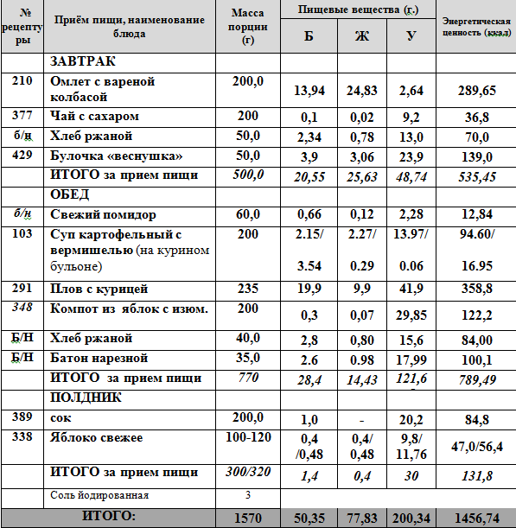

Пятница
